辽宁省食品工业大省发展规划

（2023—2027年）

2023年8月

目 录

前 言 - 1 -
第一章 发展现状 - 2 -
第一节 发展基础 - 2 -
第二节 重要机遇 - 3 -
第三节 主要挑战 - 5 -
第二章 总体要求 - 6 -
第一节 指导思想 - 6 -
第二节 基本原则 - 7 -
第三节 发展目标 - 8 -
第三章 重点产业和布局 - 10 -
第一节 统筹一圈一带两区布局 - 10 -
第二节 做强粮油食品产业 - 11 -
第三节 做深畜禽食品产业 - 14 -
第四节 做精水产食品产业 - 16 -
第五节 做优果蔬食品产业 - 18 -
第六节 大力发展预制化食品产业 - 20 -
第七节 提升酒水饮料产业 - 21 -
第四章 重点任务 - 22 -
第一节 夯实食品原料生产基地 - 23 -
第二节 推进食品工业集聚发展 - 24 -
第三节 推进食品工业重大项目建设 - 29 -
第四节 培育壮大市场主体 - 30 -
第五节 打造“辽字号”品牌 - 31 -
第六节 完善市场流通体系 - 33 -
第七节 提升科技创新能力 - 34 -
第八节 加强质量安全保障 - 35 -
第五章 保障措施 - 36 -
第一节 加强组织领导 - 36 -
第二节 加强政策保障 - 37 -
第三节 加大资金投入 - 37 -
第四节 加强技术人才支撑 - 38 -
第五节 加强宣传引导 - 39 -

前 言

食品工业是农业与工业融合的朝阳产业，是产业关联度高、农民参与度大的民生产业，也是国民经济发展的支柱产业。发展食品工业，联接工农、沟通城乡，为耕者谋利、为食者谋福，为农业提升价值、为工业注入活力，一举多得、牵动全局。建设食品工业大省是新形势下省委省政府做出的重大决策部署，对我省由农业大省向农业强省迈进、促进农民增收、实现乡村全面振兴具有重要意义。
为全面贯彻落实党的二十大和习近平总书记在东北、辽宁考察时的重要讲话精神，根据《辽宁省国民经济和社会发展第十四个五年规划和二〇三五年远景目标纲要》和省委、省政府《辽宁全面振兴新突破三年行动方案（2023-2025年）》要求，践行“大食物观”理念，深入挖掘农业资源优势，通过延伸食品产业链，提升食品价值链，打造食品供应链，实现“三链同构、农食融合”，培育经济发展新动能，促进农民增收、实现乡村全面振兴，特制定本规划。
规划期限2023-2027年。

第一章 发展现状

第一节 发展基础

近年来，全省食品工业保持了稳定较快的发展态势，食品原料产地资源优势日益凸显，食品工业体系逐步完善，内生动力持续增强，一二三产业融合发展层次加深，已具备了建设食品工业大省的发展基础。
----产业规模持续扩大。2017以来，以食品工业为主导的规模以上（以下简称“规上”）农产品加工业营业收入绝对值平均年增长9.2%。2022年，全省规上农产品加工企业数量1647个，其中食品加工企业988个；规上农产品加工业营业收入达到3690亿元，同比增长5.6%，其中食品工业达到2983亿元，同比增长7%。
----产业结构不断优化。食品工业体系基本建成，农副食品加工业营业收入占比84.3%、食品制造业营业收入占比10.1%、酒水饮料业营业收入占比5.6%，食用植物油（产量全国第五）、饲料（产量全国第四）、鲜/冻畜禽肉（产量全国第三）和啤酒（产量全国第五）等主导产品居国内前列。
----产业集聚初步形成。2022年，全省39个农产品加工集聚区，主营业务收入1373亿元，占全省农产品加工企业主营业务收入37%。农产品加工集聚区主营业务收入超百亿的有2个、50亿-100亿的有2个、30亿-50亿的有13个，初步形成一批各具特色的农产品加工集聚区，产业集聚步入发展快车道。
----产业融合层次加深。产业链条不断延长，融合模式更加多样。形成了粮油、畜禽、水产、果蔬、饲料等五大优势产业链条，建设了小粒花生、白羽肉鸡、良种奶牛、辽河粳稻、大豆、肉牛6个国家优势特色产业集群，8个国家现代产业园，47个国家农业产业强镇，113个全国“一村一品”示范村镇。农村电商方兴未艾，不断涌现一批中央厨房、净菜加工、消费体验、个人定制等新产业新业态。
----联农带农作用增强。县级以上农业产业化重点龙头企业1716家，其中国家级龙头企业76家、省级龙头企业645家。带动农户318.8万户，其中订单生产农户145.2万户，家庭农场3.14万个，农民合作社3.27万个，带动农民增收601.7亿元。认定省级示范农业产业化联合体119家。

第二节 重要机遇

建设食品工业大省，是省委、省政府作出的重要决策部署，是贯彻落实党的二十大精神，建设农业强省，实现乡村全面振兴、推动农业农村现代化的战略支撑，也是我省食品工业转型升级、高质量发展、抢抓发展先机的重要机遇。
——从政策环境上看。为应对世界百年未有之大变局，我国粮食和重要农产品有效供给成为重中之重，全面树立“大食物观”，重视程度前所未有。乡村振兴战略、东北全面振兴战略深入实施，以及沈阳都市圈获批成为东北首个国家级都市圈，更多资源要素向我省食品工业聚集，为食品工业发展注入了新动力。
——从资源禀赋上看。我省农产品综合生产能力持续增强，2022年，全省粮食产量为历史第二高产年、位居全国第12名，平均亩产位居全国第4名。畜禽产品中肉、蛋、奶产量分别排在全国第10、4、9位。水产、果蔬、中药材等地区特色农产品资源优势凸显，刺参产量位居全国第2位，辽细辛、辽五味等道地药材产量位居全国第1位，天然蜂蜜出口量位居全国第4位。
——从区位优势上看。我省拥黄渤两海，对外运输港口多，是“北粮南运”重要节点，作为重要农产品生产供给基地区位优势明显，有利于降低食品产业发展成本。同时，随着“一带一路”深入推进，中俄大桥通车，海参崴港口开放，东北亚经济发展空间进一步拓展，有利于食品企业开拓国际市场，提升我省食品产业国际竞争力。
——从科技水平上看。食品科技创新取得全面进展，技术装备水平持续提高，食品科学、材料科学等学科加速创新应用，在绿色加工、高效分离、精准营养等领域突破了一批关键共性技术，部分成果达到国际先进水平。畜禽加工、饲料加工、乳制品加工等重点领域装备技术进步明显，信息化、智能化水平不断提升，推动食品工业加速与新一代信息技术深度融合，引领食品工业“弯道超车”。
——从市场需求上看。随着我国综合国力提升，人均GDP突破1万美元，人民生活水平持续改善，食品消费需求呈刚性增长态势，多种消费功能需求迅速增长。“健康中国”理念上升为国家战略，国民健康在经济社会发展中居于优先地位，绿色、生态、健康消费业已成为当今主流，食品营养与健康产业对实施健康中国战略具有重大作用。

第三节 主要挑战

目前，我省已经具备了建设食品工业大省的发展基础，有发展的重要机遇，进入了食品工业发展的快车道，但是我省食品工业发展仍然存在一些主要问题，并面临着巨大挑战。
----从发展水平上看。根据2020年全国农产品加工企业数据分析，辽宁位于全国第三梯队。企业数量居全国16位，营业收入居第15位；亿元以上企业数量第14位，10亿元以上企业数量第11位。全口径农产品加工业产值与农业产值之比2.0:1，远低于目前2.5:1的全国平均水平，与山东、广东、福建、江苏等先进省份比还有较大差距。
----从企业规模上看。头部企业缺，规上企业少，引领带动能力弱。全国农业产业化百强企业，我省仅有禾丰食品1家。规上农产品加工企业1647家，比安徽、河南、福建分别少3000家左右，比江苏少5000多家。
——从品牌影响上看。我省农产品多是原字号、初字号，品牌杂而不亮，叫得响、有影响的品牌不多，品牌价值超过十亿元的企业少，与先进省份销售额几十亿元的全国知名品牌还有很大差距。
——从区域竞争上看。我省是全国农产品主产地和原料输出地。但从人口数量、消费总量等现实情况看，没有成为主要食品生产地，全国各大知名品牌企业在我省布局企业不多，本省发展壮大的企业较少。同时，各省纷纷抢占食品产业市场，区域竞争更加激烈。
——从投资成本上看。当前人力、土地、环境资源保护等企业投资综合成本不断上升，食品工业实现快速发展难度加大。2020年我省规上农产品加工企业利润总额仅99亿元，位于全国第23位，综合成本较高、利润较低的现状已成为亟待解决的重要课题。
——从产业链条上看。我省粮油、畜禽、水产、果蔬和特色农产品等食品产业链条还不完善，未形成高质量全产业链发展态势，市场竞争力较弱，在食品生产、加工、仓储、物流、销售、研发、体验、品牌、消费、服务等主要环节上还存在较多弱项。同时食品机械制造、食品包装、食品添加剂等配套产业发展还有明显短板。

第二章 总体要求

第一节 指导思想

以习近平新时代中国特色社会主义思想为指导，深入贯彻党的二十大精神，全面贯彻落实省委、省政府关于辽宁全面振兴新突破三年行动方案，按照“大食物观”“粮头食尾”“农头工尾”“畜头肉尾”要求，以问题为导向，以提升食品工业水平、促进农民增收为目标，以发展粮油、畜禽、水产、果蔬、预制化、酒水饮料等食品产业为重点，以延伸食品产业链、提升食品价值链、打造食品供应链为实现路径，推进食品工业全产业链增值，加大资金、土地、技术、人才要素支撑，建立组织保障机制，构建现代食品工业产业体系，推动传统食品改造、现代食品升级、未来食品布局、食品安全前置，实现由农产品大省向食品工业大省转变，为加快全省农业农村现代化、建设农业强省和实现辽宁全面振兴全方位振兴奠定坚实基础。

第二节 基本原则

——坚持三链同构、农食融合。瞄准我省粮油、畜禽、水产、果蔬、特色作物等食品产业，打通从田间生产到餐桌全过程全环节，推动食品产业向更高层次、更好质量发展，不断延伸产业链、提升价值链、打造供应链，持续推动农食深度融合。
——坚持问题导向、重点突破。找准我省食品工业产业链发展瓶颈问题、突出短板和产业弱项，实施重点突破、精准施策，加强要素保障，通过强弱项、补短板，创新发展机制，逐步建立健全食品产业体系，促进发展壮大。
——坚持科技创新、食品安全。围绕食品工业产业链部署创新链，开展技术创新和装备创制，加快品种培优、品质提升、品牌打造和标准化生产，提升全产业链质量安全风险管控能力，在满足食品消费需求的同时确保“舌尖上的安全”。
——坚持全程绿色、生态优先。树牢绿水青山就是金山银山理念，优化食品原料生产环境，推广绿色生产加工技术，建设绿色生态基地，强化生态背书和文化赋能，生产绿色有机产品，培育绿色知名品牌，引导形成绿色消费模式。
——坚持产业融合、联农带农。推动食品工业与文化、旅游、教育、康养等产业渗透融合，推进“数化食品、智慧赋能”，助力企业和产业成长壮大，完善利益联结机制，把全产业链增值收益更多留给农民，巩固拓展脱贫攻坚成果。
——坚持开放合作、内外统筹。统筹用好国际国内两种资源，构建渠道多元、供给稳定的进出口体系，支持食品企业“走出去”，加强与“一带一路”沿线国家的合作，推动形成互惠互利格局，提升食品工业开放发展水平。

第三节 发展目标

到2027年，全省食品工业产业体系基本完备，内生动力持续增强，高质量发展取得突破性进展。优势食品产区规模不断壮大，地方特色食品工业发展质量和效益不断提升，供应链保障能力明显改善，产业链现代化水平大幅提升。形成一批具有国内乃至国际影响力的头部企业、一批国内外知名的食品品牌和一批优势特色产业集群，产业融合发展水平显著提高，农民就业增收渠道持续拓宽。食品工业产值占全省工业和农产品加工业产值比重进一步提高，实现农产品大省向食品工业大省转变。
——提升食品工业规模。到2027年，全省规上农产品加工业营业收入达到5400亿元以上，年均增长8%以上。其中规上食品工业营业收入达到4500亿元，食品制造业占比逐步提升。
——促进食品工业集聚。推进食品工业企业和项目向园区集中、向主产地集聚。培育壮大粮油、畜禽两个2000亿级产业集群和果蔬、水产品两个1000亿级产业集群；到2027年，建设23个以上产值超百亿元的优势特色产业集群；培育10家营业收入超50亿元以食品产业为主的农产品加工集聚区，其中超百亿元的5家。
——壮大食品工业企业。到2027年，培育100户预制化食品示范企业，其中到2025年培育50户。省级以上农业产业化重点龙头企业年均增加50家以上，达到900家以上。培育营业收入千亿级企业1家，百亿级企业5家，新增上市企业2家以上。
——打造“辽字号”品牌。绿色制造技术在重点领域得到广泛应用，建立健全食品质量安全标准化生产体系，引导企业自主品牌培育，提升“辽字号”区域公用品牌价值。到2027年，培育农产品区域公用品牌80个，知名农产品品牌369个。
——提升科技创新能力。培育20个以上高水平食品领域科技创新平台，突破绿色加工、高效提取、智能制造、生物合成、精准营养等30项以上食品工业关键共性技术。新增40家以上食品领域高新技术企业和专精特新“小巨人”“瞪羚”企业。加强协同创新，引导95%以上的规上食品加工企业建立研发团队或研发机构，形成以企业为主体、高校院所高效协同的技术创新体系。

指 标 | 2022年 | 2025年 | 2027年 | 年均增长
规上农产品加工业营业收入（亿元） | 3690 | 4500 | 5400 | 8%
其中：规上食品工业营业收入（亿元） | 2980 | 3900 | 4500 | 9%
营业收入超50亿元农产品加工集聚区（家） | 4 | 7 | 10 | [6]
培育预制化食品示范企业（个） | — | 50 | 100 | [50]
产值超100亿元优势特色产业集群（个） | 5 | 20 | 23 | [18]
培育农产品区域公用品牌（个） | 64 | — | 80 | [16]
培育知名农产品品牌（个） | 319 | — | 369 | [50]
培育高水平食品领域科技创新平台（个） | — | 12 | 20 | [20]
注：[]为累计增加数。

第三章 重点产业和布局

第一节 统筹一圈一带两区布局

坚持统筹“一圈一带两区”发展布局，突出沈阳、大连“双核”引领作用，率先推进食品工业加快发展，带动各地竞相发展，构建优势互补的区域发展格局。
——沈阳现代化都市圈。发挥沈阳引领辐射作用，建立沈阳现代化都市圈区域一体化食品工业发展机制，推动综合性食品工业布局。依托沈阳辉山国家农业科技园区，打造中国（沈阳）国际农产品加工园。重点以粮油加工、畜禽加工、果蔬加工等为重点，建设一批优质稻米、蔬菜、蛋奶、精品农业等农产品生产与加工基地，发展综合性食品工业。
——辽宁沿海经济带。建立健全沿海六市协同联动发展机制，以水产品、粮油、畜禽、果蔬食品工业为重点，建设一批出口创汇农产品生产和加工基地。利用港口物流优势，着力打造营口、盘锦、锦州粮食加工基地和物流基地。以大连为龙头，建设“中国海鲜预制菜之都”，推动预制化食品产业发展，打造出口型、精深型食品工业。
——辽西融入京津冀协同发展战略先导区。发挥区位优势，深化与京津冀资源要素双向流动，加强产业、平台、市场、生态融合对接，共同培育优势特色产业集群，建设面向京津冀地区的绿色农产品供应基地，打造辽宁开放合作西门户和新增长极。依托辽西农牧交错带，以肉类加工、粮油加工、果蔬加工为重点，发展粮牧并举食品产业。
——辽东绿色经济区。依托东部山区资源优势，以中药材、食用菌、山野菜、梅花鹿、柞蚕、林下产品等加工为重点，打造康养、中医药、绿色农林产品、绿色饮品产业集群，建设一批标准化绿色农产品示范基地和有机食品精深加工基地。培育壮大一批酒水饮料制造、中药材加工企业，发展特色、绿色食品加工业。

第二节 做强粮油食品产业

产业布局：调优种植结构和品种，推进我省中西北部玉米、辽河流域粳稻、西北部花生、西部杂粮原料基地建设，稳定玉米、稻米栽培面积，扩大大豆种植面积，打造辽西花生“黄金产业带”，提升特色作物生产能力。形成以沈阳、铁岭、阜新、朝阳、盘锦、锦州、葫芦岛为重点的粮油食品产业发展格局。
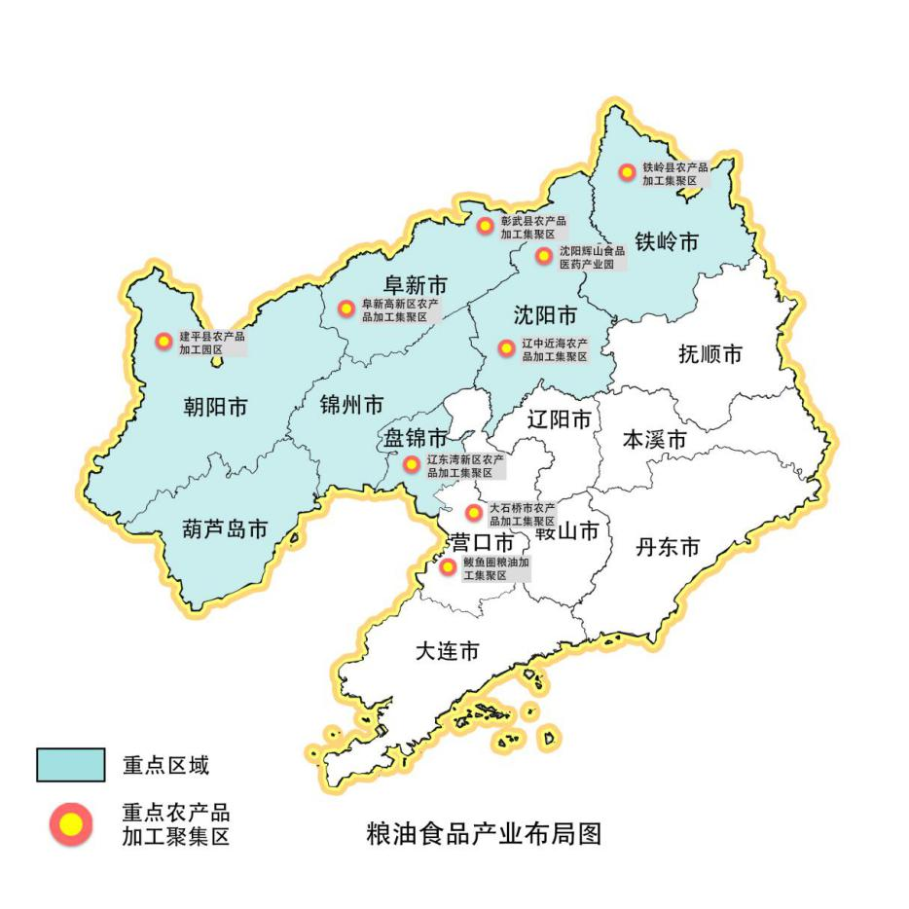
发展方向：推进粮油制品向多样化、优质化、绿色化、精深化方向发展。玉米食品重点发展、玉米淀粉、玉米胚芽油、动物食品及各类食品添加剂；鼓励生产鲜糯玉米、水果玉米、玉米糊等方便食品。稻米和杂粮食品重点发展精包装营养米、八宝粥米、婴幼儿米粉、速食杂粮面、速食米饭、米糕等食品；利用碎米和米糠生产蛋白、蛋白肽、米糠油、米糠醋等高附加值产品。花生食品重点发展花生油、花生酱、花生饮料、花生蛋白等加工制品，研发花生糖、花生酥、花生曲奇、炸花生、糖霜花生等各种休闲食品。大豆食品重点发展精制豆油、豆粉、豆制品、高端调味品、特色鲜食毛豆等传统食品和新型植物基食品。
重点企业：禾丰食品股份有限公司、辽宁大成农牧实业有限公司、希杰(沈阳)生物科技有限公司、辽宁益海嘉里淀粉科技有限公司、九三集团大连大豆科技有限公司、九三集团铁岭大豆科技有限公司、中粮油脂工业盘锦有限公司、富虹集团有限公司、辽宁汇福荣兴蛋白科技有限公司、阜新鲁花浓香花生油有限公司、沈阳福来食品实业有限公司、辽宁豆华天宝食品科技股份有限公司、益海嘉里（盘锦）粮油工业有限公司、营口渤海米业有限公司、营口禾丰源米业有限公司、沈阳桃李面包股份有限公司、沈阳康福食品有限公司、辽宁正业花生产业发展有限公司、沈阳红梅味精股份有限公司、辽宁帝华味精食品有限公司、营口海纳食品有限公司、辽宁塔城陈醋酿造有限公司、锦州元成生化科技有限公司、大连弘润莲花食品有限公司等。

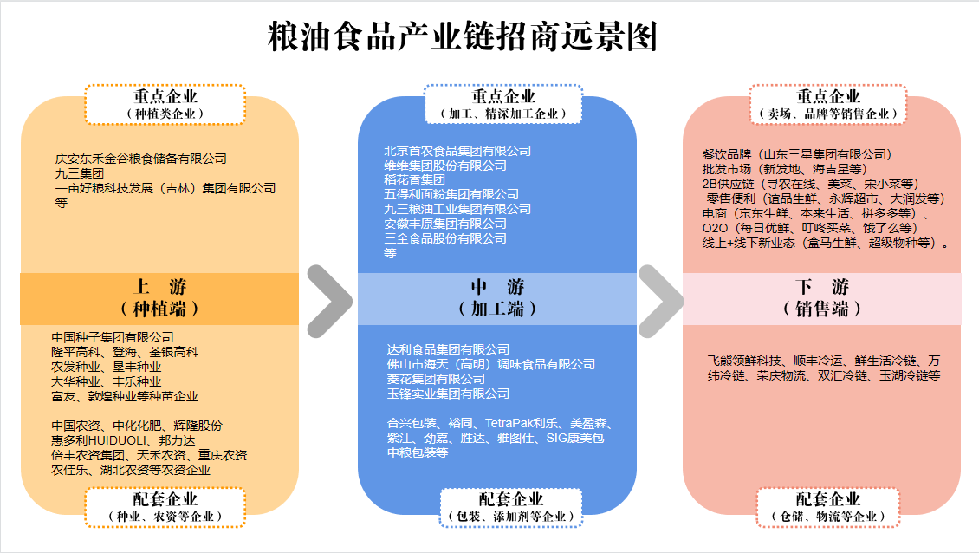

第三节 做深畜禽食品产业

产业布局：优化养殖基地结构，稳定发展生猪、肉鸡、蛋鸡，大力发展肉牛、奶牛、肉羊，因地制宜发展肉驴、鸭、鹅等特色产业。推进规模化、标准化、智能化畜禽养殖，支持优势屠宰加工产能向养殖集中区转移。以沈阳、大连、鞍山、丹东、锦州、阜新、铁岭、朝阳为重点发展畜禽食品产业。
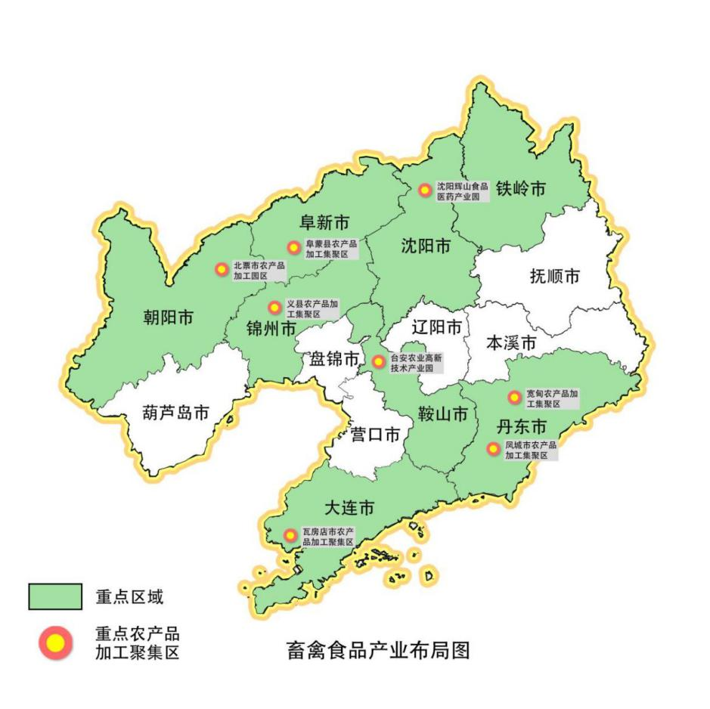

发展方向：推进“活畜禽调运”向“调肉”转变，提高畜禽本地屠宰率，推动深加工、精分割发展。肉类食品重点发展冷鲜肉、低温肉制品、调理肉制品、鲜活品小包装等；发展以肉类为原料的罐头、休闲卤味、即食方便等食品。乳制品重点发展巴氏杀菌奶、酸奶、全脂乳粉、婴幼儿乳粉、稀奶油、干酪、乳冰淇淋、奶片、乳饮料等。蛋制品重点发展巴氏杀菌蛋液、蛋粉、腌制蛋、白煮蛋等。推动畜禽食品向高端延伸，开发胶原蛋白肠衣、阿胶、血浆蛋白、骨味调料等产品。
重点企业：禾丰食品股份有限公司、沈阳耘垦牧业(集团)有限公司、九股河食品有限公司、北票市宏发食品有限公司、沈阳华美畜禽有限公司、温氏食品集团股份有限公司、牧原实业集团有限公司、辽宁千喜鹤食品有限公司、沈阳双汇食品有限公司、阜新双汇禽业有限公司、铁岭九星食品集团有限公司、辽宁绿源肉业有限公司、辽宁越秀辉山控股股份有限公司、本溪木兰花乳业有限责任公司、大连心乐乳业有限公司、辽宁澳珍乳业有限公司、沈阳中街冰点城食品有限公司、辽宁禾丰蛋业有限公司、韩伟集团有限公司、辽宁沟帮子熏鸡集团有限公司等。

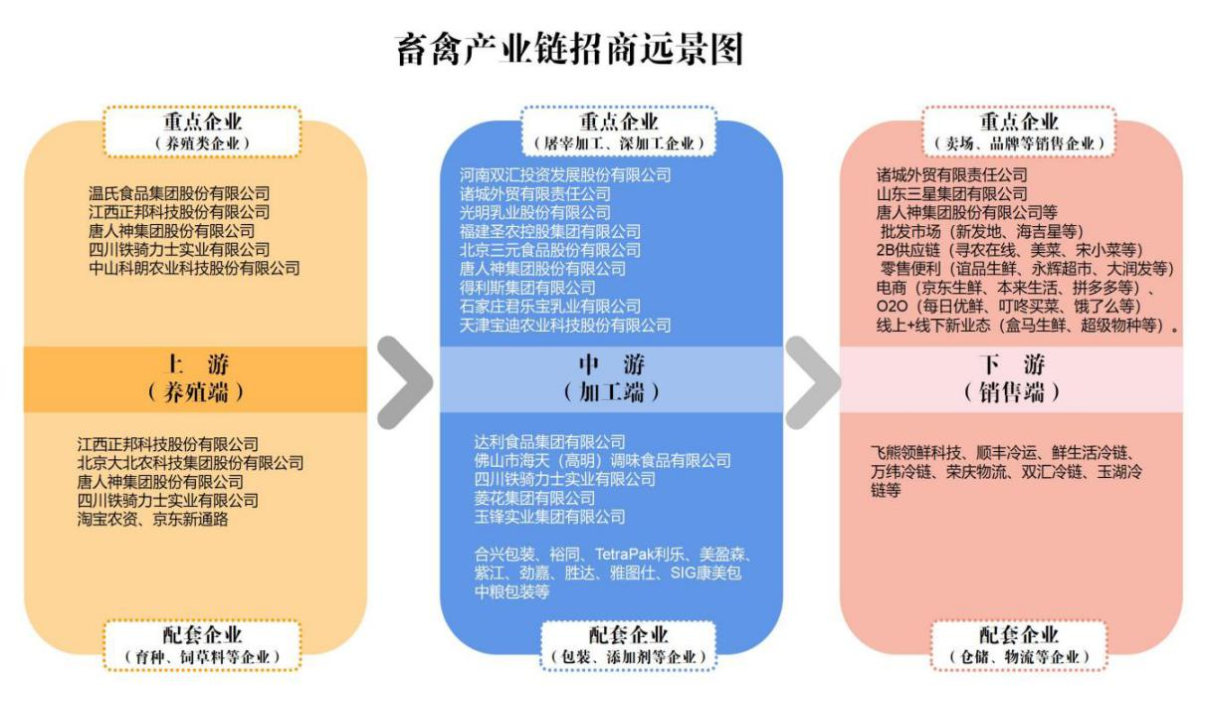

第四节 做精水产食品产业

产业布局：优化水产品加工业区域布局，在适宜海域推进浅海底播增殖，高标准建设现代化海洋牧场。重点推进海参、鲍鱼、蛤仔、扇贝、蛏子、象拔蚌、牡蛎、海胆、河蟹和优质淡水鱼为主的精品水产加工业发展。加快建设完善冷链物流体系，拓展销售半径。做大做强国家级大连辽渔国际水产品市场。以大连、丹东、营口、锦州、盘锦、葫芦岛为重点发展海产品加工，以沈阳、本溪、抚顺、营口、盘锦为重点发展淡水产品加工。
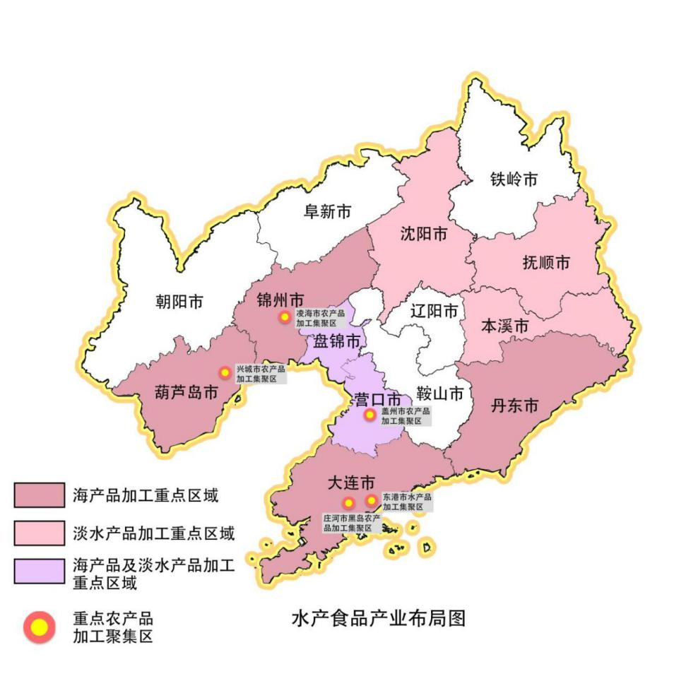

发展方向：重点突出辽宁省水产品原料特性，发展海洋牧场和深远海养殖，并根据品种分布建设相应的产业园区。加快水产品初加工和精深加工发展，拓展开发优质水产食品，创新水产品加工装备。海产品重点发展速冷食品、鱼糜制品、水产罐头、即食小包装、调理品等。淡水产品重点发展河蟹、鲫鱼、鲤鱼、鲑鳟鱼、池沼公鱼、大银鱼、小龙虾等保鲜加工。推动水产品向医药、化工领域延伸，重点开发鱼油、鱼蛋白、活性多糖、功能性油脂、海洋创新药物、生物酶制剂等系列产品。助推水产品保鲜与加工科技创新平台、水产品保鲜和物流基地建设。
重点企业：辽渔集团有限公司、棒棰岛食品集团有限公司、獐子岛集团股份有限公司、大连晓芹食品有限公司、大连好客海洋牧场集团有限公司、辽宁每日农业集团、盘锦光合蟹业有限公司、营口海洋食品有限公司、丹东泰丰食品有限公司、大连金碗水产食品有限公司、辽宁安井食品有限公司、兴城菊花岛海产品有限公司、北京同仁堂健康（大连）海洋食品有限公司、大连海晏堂生物有限公司、凌海市达莲海珍品养殖有限责任公司、锦州笔架山食品有限公司。

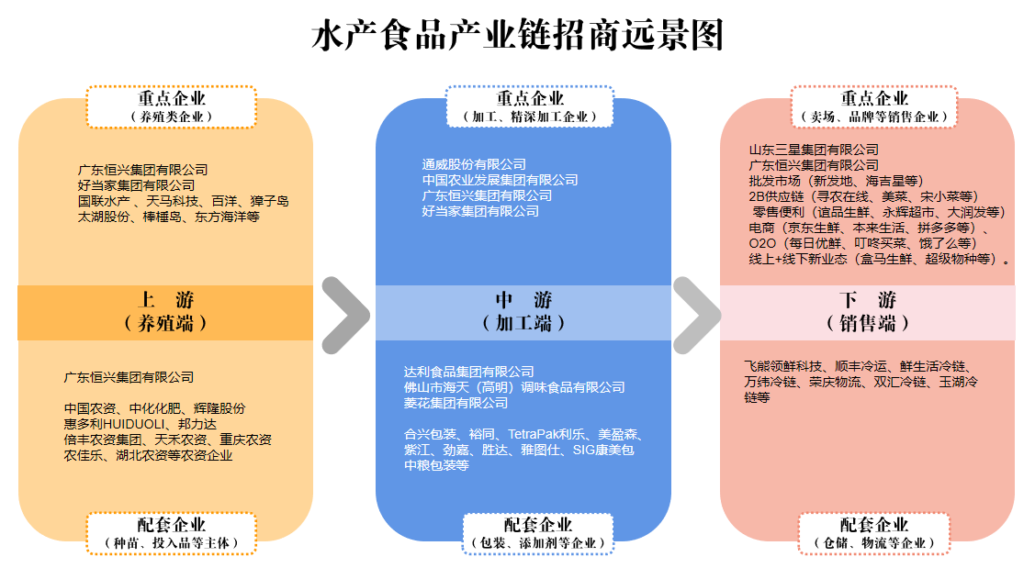

第五节 做优果蔬食品产业

产业布局：大力发展反季节生产，支持设施农业规模化、集约化、智能化发展，着力打造成为全国重要的优质设施生产、流通、加工基地。辽西地区重点发展果菜，辽北地区重点发展叶菜，兼顾果菜，辽南地区重点发展精品蔬菜，东部地区重点发展山野菜、小浆果等特色果蔬。围绕辽南、辽西2条水果产业带和中北部优势水果产区，做优苹果、梨、鲜食葡萄等大宗水果产业，做强辽南和东部山区樱桃、草莓、冰葡萄、蓝莓、树莓、软枣猕猴桃等特色水果产业。
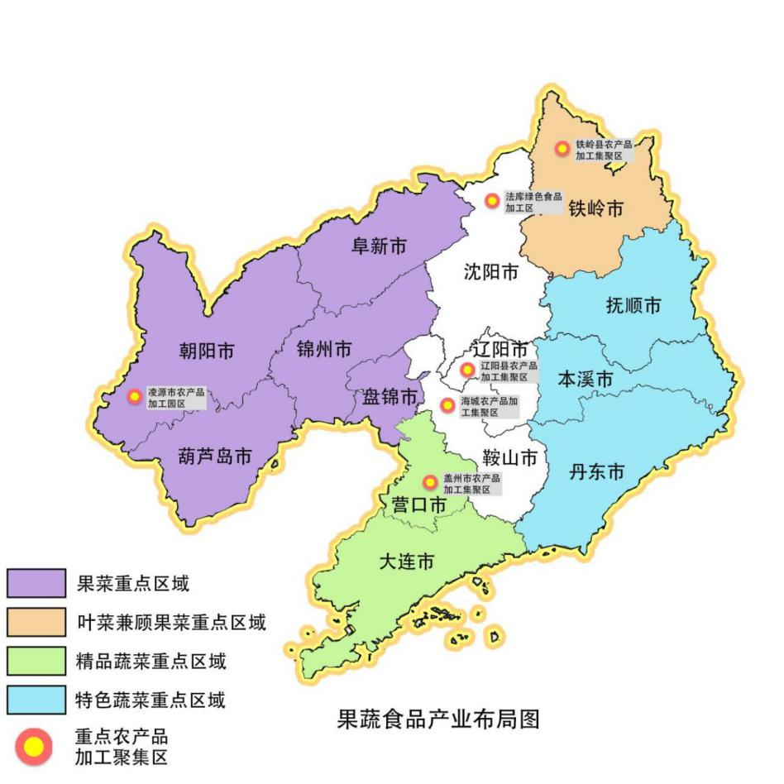
发展方向：加快果蔬等产品冷链物流体系建设，聚焦鲜活果蔬产地“最先一公里”，建设一批田头预冷、冷藏保鲜等仓储保鲜冷链物流设施。鼓励建设现代化冷链配送中心，完善“最后一公里”低温配送。加强产品产后分类分级、清洗、包装等初加工设施装备建设，推进净菜上市。水果重点发展以苹果、蓝莓、草莓、葡萄、樱桃等为研究对象，开发高端NFC果汁、HPP冷杀菌复合果汁、益生菌发酵果汁；葡萄酒、冰葡萄酒、起泡酒等高端果酒；变温压差膨化干燥或真空冷冻干燥的果干、果粉、果片相关产品。蔬菜重点开发发酵酸菜、辣根、酱腌菜、蔬菜干制品、胡萝卜、番茄、黄瓜等蔬菜食品。挖掘和开发植物源食物新资源食品，聚焦辽五味子、辽细辛、水飞蓟、覆盆子、短梗五加、关龙胆、人参、鹿茸、鸡头黄精、酸枣、山楂等特色产业，开展原料时空品质评价，挖掘主要功能成分并构建品质评价指标体系，开展高值化精深加工关键技术研究，针对性开发对婴幼儿、老年人、运动员、伤病人等特定人群的功能食品，重点开展植物多酚、功能性蛋白、膳食纤维、生物活性肽等功能因子挖掘。
重点企业：大连真心罐头食品有限公司、大连林家铺子食品股份有限公司、辽宁五女山米兰酒业有限公司、辽宁广天食品有限公司、海城市三星生态农业有限公司、辽宁三友农业生物科技集团有限公司、沈阳恒生生物科技发展有限公司、锦州百通食品集团有限公司、开原川顺食品加工有限公司、沈阳麦金利食品制造有限公司、辽宁深山食品有限公司、辽宁省大窑饮品有限责任公司、辽宁不老莓高效农业科技有限公司、丹东君澳食品股份有限公司、丹东澳森食品有限公司、金葵食品集团有限公司、沈阳榆园食品工业有限公司、清原满族自治县森源食品有限公司。
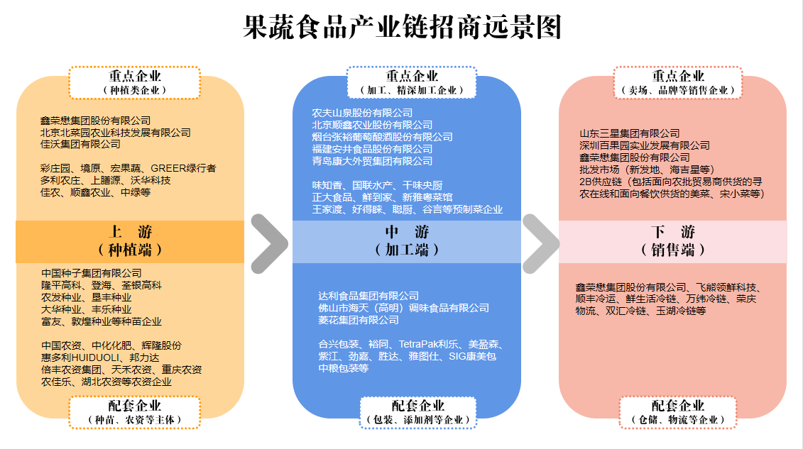

第六节 大力发展预制化食品产业

预制化食品是食品产业发展的“风口”，要紧紧抓住消费升级的发展机遇，充分挖掘我省果蔬、肉制品、粮油、调味品等产业优势，强化政策引导，打造具有辽宁特色口味的预制化食品单品，培育一批具有引领作用的示范企业，加快推动食品产业向预制化方向转型升级。
发展方向：推进主副食品预制化，加强米饭、面制品、包子、水饺等消费量大的主食品种工业化生产，发展面包、糕点、月饼、杂粮煎饼等焙烤食品，发展灌肠制品、酱卤肉制品、熏烧烤制品、鱼糜制品、调理品等产品。开展预制化食品贮藏、储运、复热后品质改变和风味损失等关键技术攻关，开发彰显“辽菜”特色的预制化食品。拓展“中央厨房+食材冷链配送”“健康数据+营养配餐+电子商务”等模式，瞄准口味接受度高、点菜下单量高的菜品，发挥“中央厨房”规模化生产和配送效率优势，发展团餐、私人订制等新业态。充分挖掘辽宁地域特色、饮食习俗、烹饪技法，提升口味还原度，开发彰显“辽菜”特色的预制菜，打造标签化产品。
重点企业：刘敬贤餐饮文化管理（沈阳）有限公司、丰厨（沈阳）食品科技有限公司、禾丰食品（沈阳）有限公司、辽宁康福食品有限责任公司、沈阳红梅食品有限公司、沈阳华美畜禽有限公司、沈阳榆园食品工业有限公司、凤城昌沃特种食品有限公司、辽宁豆华天宝食品科技股份有限公司、国检测试控股集团辽宁有限公司、辽宁温商发展集团、营口广源食品有限公司、辽宁吴大嫂食品有限公司、沈阳国字菜篮子农业发展有限公司、鞍山九股河食品有限公司、本溪四勇食品有限公司、东港市大兴食品有限公司、辽宁黑山圣源食品有限公司、锦州九丰食品公司、开原川顺食品有限公司、辽宁正远食品有限公司、北票宏发食品有限公司、辽宁菊花女食品有限公司、盘锦宋大房食品公司、抚顺宏发肉制品有限公司、东北新发地农产品供应链中心。

第七节 提升酒水饮料产业

酒水饮料行业要抓住消费升级、消费主体年轻化、电商销售崛起等市场机遇，进一步明确发展方向和产业定位。加强辽酒整体性宣传推广，提升品牌知名度，与康养、文化、旅游等产业融合发展。
发展方向：推动白酒行业差异化、优质化发展，以纯粮酿造为根本，以地方特色“老字号”品牌为基础，讲好品牌故事，提升产品档次，提高附加值，做大产业规模。利用“辽药六宝”等中药材资源，加快发展保健型白酒。推动啤酒规模化、定制化、绿色化发展，进一步整合资源，加强要素保障，推动行业节能减排，促进提品质、扩产能。推动果酒精深化、品牌化，抓住葡萄、南果梨、树莓等特色水果资源，做好“土特产”文章，推动高校、科研院所技术成果转化。重点开发具有我省特色的绿色、营养、功能型、健康型饮料，开发低糖、无糖、含膳食纤维饮料、植物蛋白饮料、谷物饮料、天然果蔬汁（饮料）、低热量饮料等酒水饮料产品。
重点企业：辽宁三沟酒业有限公司、辽宁道光廿五满族酿酒有限公司、辽宁凤城老窖有限公司、沈阳众智酒业有限公司、本溪龙山泉啤酒有限公司、华润雪花啤酒（辽宁）有限公司、百威（锦州）啤酒有限公司、沈阳老龙口有限公司、贵州茅台集团健康产业有限公司、辽宁三合酒业有限公司、辽宁红山酒业有限公司、辽宁华源葡萄酒有限公司、辽宁太阳谷庄园葡萄酒业股份有限公司、可口可乐辽宁饮料有限公司、沈阳紫泉饮料工业有限公司、沈阳娃哈哈饮料有限公司、辽宁大窑嘉宾饮品有限公司、辽宁岭秀山矿泉饮品有限公司。

第四章 重点任务

通过夯实原料生产基地、建设农产品加工集聚区，推进重大项目建设，培育壮大市场主体，打造“辽字号”品牌，完善市场流通体系，提升科技创新能力，加强质量安全保障，延伸食品产业链，提升食品价值链，打造食品供应链，推动食品产业从生产导向向需求导向、传统农业向现代农业、分散经营向规模经营转型，实现“三链同构、农食融合”，推动食品工业大省建设。

第一节 夯实食品原料生产基地

按照“有标贯标、缺标补标、低标提标、全程贯标”要求，建设良种化、规模化、设施化原料基地。发展全产业链模式，推进一产往后延、二产两头连、三产走高端，加快农业与现代产业要素跨界配置。
建设粮油加工原料基地。开展粮油高产高效优质示范基地建设，大力推广良种良法，重点发展优质粳稻、专用玉米、特色杂粮、优质大豆、高油酸花生等优质粮食原料基地。梯次推进粮油产品初加工、精深加工和副产物综合利用。重点建设辽河粳稻、小粒花生、辽宁大豆、辽西杂粮等4个优势特色产业集群。
建设畜禽加工原料基地。推进畜牧业智能化、数字化发展，加强畜禽遗传资源保护和良种培育推广，提升设施装备水平，推行全面标准化生产方式，推进种养结合、循环利用。调优肉类产品结构，大力发展精深加工。重点建设生猪、肉牛、肉鸡、肉羊、奶牛、蛋鸡等6个优势特色产业集群。
建设水产加工原料基地。推广生态健康养殖，扩大稻渔综合种养模式，加强优良品种培育和新品种选育，稳步扩大增殖放流规模，高标准建设现代化海洋牧场，发展可持续远洋渔业。重点建设海参、蛤仔、扇贝、海蜇、河蟹等5个优势特色产业集群。
建设果蔬加工原料基地。积极推进设施蔬菜标准化生产，集成推广工厂化育苗、水肥一体化、绿色生态防控等技术。优化果业布局，建设高效精品果园，推进果业规模化栽培、标准化生产、商品化处理。重点建设设施蔬菜、苹果、大樱桃、草莓、葡萄等5个优势特色产业集群。
建设林特加工原料基地。发展以板栗、榛子、核桃、红松籽、大枣、杏等为主的特色干坚果经济林。在生态条件适宜地区发展中药材、食用菌、林蛙、山野菜等林下经济产业。推动鞍山君子兰、丹东杜鹃、凌源球根花卉发展。重点建设山参、鹿、花卉等3个优势特色产业集群。

专栏1 夯实食品原料生产基地
1.全省粮食播种面积稳定在5303万亩以上，粮食产量稳定在480亿斤以上。花生等油料作物播种面积达到470万亩以上。
2.畜禽规模化养殖率达到80%，建设省级核心育种场4家以上。
3.国家级海洋牧场示范区达到50个，初步建成国家级沿海渔港经济区。
4.全省蔬菜产量2000万吨以上，水果产量850万吨以上。

第二节 推进食品工业集聚发展

推进政策集成、要素集聚、企业集中、功能集合，促进食品工业向农产品加工集聚区集中。立足现状、因地制宜，促进食品工业向农产品主产地下沉、与销区对接、向骨干企业靠拢。
加强农产品加工集聚区基础设施建设。支持各地地债项目向农产品加工集聚区集中集聚，择优遴选一批投资项目多、建设规模大、营收增速快的农产品加工集聚区，给予资金支持，加强道路、供水、电力、燃气、供热、通讯、消防、防汛、人防、排污、排水等基础设施建设，全面完成一个大县一个农产品加工集聚区建设目标，集聚区总数达到48个。创新加工集聚区创建模式，积极引进市场化建设机制，广泛吸引社会资本参与集聚区建设。探索推行“管委会+公司”管理模式，设立集聚区开发运营公司，推动标准化厂房建设，基础设施建设，创新孵化基地建设和投融资招商引资等工作。
推进食品工业向农产品加工集聚区集中。发挥农产品加工集聚区承载项目的作用，推进食品企业和项目向集聚区集中。完善科技研发、融资担保、检验检测等服务平台，建设一批产加销贯通、贸工农一体、融合发展的集聚区。重点培育沈北新区、辽滨经济开发区、台安县、铁岭县、北票市等一批主营业务收入超百亿元以食品为主的农产品加工集聚区。
推进食品加工向农产品主产地下沉。做好“土特产”文章，依托我省农产品主产地资源优势和产业基础，突出串珠成线、连块成带、集群成链，建设粳稻、白羽肉鸡、设施蔬菜、辽参等23个超百亿优势特色产业集群。促进产镇、产村融合，在农业产业强镇、商贸集镇和物流节点布局劳动密集型食品加工业，依托工贸村、“一村一品”示范村发展小众类的农产品初加工，实现农产品就地增值，带动农民就近就业。
推进食品产业与销区对接。丰富加工产品，在产区和大中城市郊区布局主食、净菜、中央厨房、休闲食品、方便食品和餐饮外卖等加工，满足城市多样化、便捷化需求。培育加工业态，发展“中央厨房+冷链配送+物流终端”“中央厨房+快餐门店”“健康数据+营养配餐+私人订制”等新型加工业态。
推进食品企业向骨干企业靠拢。立足现状，以现有骨干企业为基础，壮大规模，提质增效，推动食品企业由小变大、加工程度由初变深、加工产品由粗变精转变。瞄准骨干企业上下游配套要求，择优引进食品原料预处理、冷链物流、包装印刷、电子商务等企业，推动生产要素优化升级，形成若干有竞争力的食品制造业集群。
专栏2-1 建设农产品加工集聚区
1.到2025年，全省农产品加工集聚区数量达到48个。到2027年，营业收入达到2200亿元以上，年均增长9%左右。
2.培育10个主营业务收入超50亿元以上的农产品加工集聚区，其中超百亿元的5个。
3.择优遴选一批农产品加工集聚区，加强基础设施建设。

专栏2-2 建设23个优势特色产业集群
1.白羽肉鸡。推广笼养方式，提高智能装备水平。鼓励企业延伸产业链条，建设饲养基地，发展精深加工。开发国外市场，推进鸡肉产品出口。
2.稻米。重点发展辽河平原、东南沿海优势产区，包括辽河平原稻区的沈阳市、铁岭市、辽阳市、鞍山市、营口市、盘锦市，东南沿海稻区的丹东市、大连市。
3.大豆。重点建设沈阳市、铁岭市、盘锦市、葫芦岛市、阜新市等大豆生产基地，推进大豆加工产业发展，主攻精炼食用植物油、大豆蛋白、特色豆制品等深加工制品。
4.杂粮。重点推进沈阳市、朝阳市、锦州市、阜新市、铁岭市、葫芦岛市、抚顺市等杂粮生产基地建设，大力推进小包装杂粮、精品米、杂粮煎饼、速食杂粮面等休闲和方便食品加工。
5.小粒花生。推动建设辽西北地区花生黄金产业带，阜蒙县、兴城市花生生产、加工、物流多功能产业园，阜蒙县、彰武县、兴城市、义县、昌图县等花生良种繁育基地、绿色高质高效生产及初加工基地、仓储物流集散地。
6.设施蔬菜。推进设施农业规模化发展，加快传统产区设施改造和设施新区技术提升步伐，推进蔬菜产业区域化、规模化、标准化和高效化发展。
7.苹果。依托大连瓦房店、普兰店和葫芦岛绥中及营口盖州南部等渤海湾两侧的适宜栽培区，推动葫芦岛兴城、建昌、南票、连山，锦州凌海，营口盖州，大连普兰店及朝阳凌源南部、朝阳县南部等优新品种换代，建设全省苹果加工功能区。
8.大樱桃。依托大连金普、旅顺口、普兰店、瓦房店等重点区域，大力发展大樱桃产业，推广科学栽培技术、提升产品品质，形成优质品牌支撑的“大连大樱桃”品牌矩阵。
9.草莓。重点以丹东东港为草莓核心产区，以5个镇25个村为范围，确定“一个中心、三大板块、四片基地”的空间布局，发展草莓全产业链条。
10.葡萄。依托北镇、盖州等葡萄主产区，桓仁等特色冰葡萄产区，加强生产基地建设，提高生产科技含量，做亮葡萄品牌。
11.山参。重点推动本溪市、抚顺市、丹东市等山参产业高质量发展，稳定220万亩山参种植面积。
12.花卉。重点推动朝阳市、鞍山市、沈阳市、辽阳市、阜新市等地花卉产业发展，打造辽中玫瑰、彰武菊花等品牌，开发花草茶、鲜花饼等可食用花卉产品。
13.生猪。重点建设现代生猪产业体系，推动生猪全产业链发展。提升屠宰加工和流通水平，全面推进生猪“集中屠宰加工、品牌经营、冷链流通、冰鲜上市”。
14.蛋鸡。着力改造传统蛋鸡产业，培育新型经营主体，加强冷链物流和现代交易体系建设，实施鸡蛋品牌战略，全面建立鸡蛋可追溯体系。
15.肉牛。依托锦州市、阜新市、朝阳市、铁岭市、沈阳市、大连市等所辖22个主产县（市、区），打造肉牛规模化屠宰加工企业，提升屠宰加工能力，重点加大辽育白牛全产业链开发力度。
16.奶牛。大力推广全产业链发展模式，实施好“粮改饲”、振兴奶业苜蓿发展行动、种养结合整县推进、标准化规模养殖等重点项目，扩大产业宣传力度，提高奶业综合竞争力。
17.肉羊。全面推动阜蒙、建平、盖州、彰武、喀左、朝阳、北票、绥中、凌源、新民、义县、兴城等12个县（市）肉羊产业，培育肉羊屠宰加工企业，加大辽宁绒山羊全产业链开发力度。
18.鹿。大力发展铁岭市、抚顺市等鹿产业，培育重点企业和知名品牌。积极开发保健食品、养生食品等高附加值功能性产业，如鹿茸片、鹿血酒、鹿鞭糕、茸血补脑液等。
19.海参。重点推动大连市、锦州市、葫芦岛市等地区，发展刺参浅海底播增殖和海水池塘生态健康养殖，培育“辽参”品牌和终端消费市场。
20.蛤仔。重点推动丹东市、大连市、营口市、葫芦岛市等地区蛤仔滩涂浅海增殖。
21.扇贝。稳定大连地区扇贝浅海底播和浮筏养殖规模，扩大葫芦岛市、丹东市等地区养殖规模。
22.海蜇。重点建设营口市等沿海地区海蜇产业，打造全国乃至全球海蜇集散地。
23.河蟹。巩固提升盘锦地区河蟹养殖，扩大营口市、锦州市、丹东市等地区稻蟹综合养殖模式。

第三节 推进食品工业重大项目建设

围绕农业主导产业和产业链招商，吸引社会资本投资，促进重大项目签约落地，为我省食品工业发展增添新动能。
谋划储备一批重大食品加工项目。以粮油、畜禽、果蔬、水产品和预制食品等产业为重点，围绕提升产业基础能力、提升本地配套率和科技转化率等重点方向，与国家级重点龙头企业、农产品加工上市企业和产业集团等进行精准对接，找准项目建设方向，积极谋划和储备一批产业关联度大、产业链条长、带动能力强的企业和项目。
进一步加大招商引资力度。积极走出去，加强与京津冀、长三角、粤港澳大湾区对接，加强东北四省区之间以及苏辽合作。全面营造招商引资氛围，以各县（市、区）政府和农产品加工集聚区管委会为主体，组织开展灵活多样的招商引资项目对接活动。推进“飞地经济”发展，创新合作模式，建立健全县（市、区）、乡（镇）和县域园区等分成和利益共享机制，对乡（镇）不能承载的项目，可入驻乡（镇）以外符合要求的“飞地经济”园区。在“飞地经济”利益分享期内，县（市、区）以下财政收入原则上全部留给乡（镇）。
加强项目服务工作。深入推进放管服改革，积极推进行政审批公共服务等事项集中入驻，建立“一门办理、一章审批、园内办结”机制，加强项目指导工作，实施项目清单化管理、工程化推进，解决实际问题，促进项目开工落地。

专栏3 推进重大项目建设
1.加大招商引资力度，平均每个县（市）引进3个投资5000万元以上的食品工业项目。
2.组织招商引资活动，各县（市）及农产品加工集聚区同头部企业开展对接，谋划储备一批重大食品加工项目。

第四节 培育壮大市场主体

坚持分类指导，梯度培育，激发市场主体活力和发展动力，实现市场主体量质齐升。
扶持优势企业。鼓励有条件的企业依法依规兼并重组做强做大，培育壮大一批一二三产业融合发展的创新型领军企业，扶持一批专精特新食品企业，引进一批国际国内知名食品企业。
壮大龙头企业。扶持一批龙头企业牵头、家庭农场和农民合作社跟进、广大小农户参与的农业产业化联合体，一体打造农业全产业链，完善与农民的利益联结机制，稳定增加农民收入。鼓励各地根据主导产业发展需要成立由龙头企业、农民合作社、涉农院校和科研院所等共同成立的产业联盟。建立辽宁省预制化食品重点企业名录，分级分类施策，培育预制化食品示范企业。
培育企业上市。积极培育上市后备企业资源，推动符合条件的企业在国内外多层次资本市场挂牌上市。组织开展金融政策发布、项目推介、政银保企对接等活动，推动信贷、保险、担保、风投、信托等多种融资形式，为企业提供灵活多样的服务。
创建生产性服务平台。鼓励优势食品产区打造特色主导产品交易中心、批发市场等，建设集工艺技术研发、检测认证、人才培训、电商销售等为一体的公共服务平台。促进食品工业技术支持、冷链物流运输、人力资源管理、信息与金融等方面的服务供给市场化，构建市场化生产服务体系。

专栏4 培育壮大市场主体
1.到2027年，培育100家预制化食品示范企业。
2.每年培育50家省级以上农业产业化重点龙头企业。
3.大力推动食品加工企业“小升规”，到2027年新增规上食品加工企业300家以上。

第五节 打造“辽字号”品牌

以质量和信誉为基础，创响一批食品产业知名区域品牌、企业品牌、产品品牌，深挖品牌文化价值，讲好“辽字号”品牌故事，打造辽宁食品品牌形象，扩大市场影响力。
打造区域品牌。实施辽宁农业品牌新突破计划，按照“辽字号”品牌架构，推介“诚品辽宁 食安天下”品牌口号，重点推介辽米、辽菜、辽果、辽畜、辽鲜、辽药、辽花等农业品牌。重点支持盘锦大米、东港草莓、大连大樱桃、大连海参、凤城蓝莓、北镇葡萄、鞍山南果犁、营口海蜇、凌源百合、桓仁山参、阜新花生、铁岭榛子、黑山褐壳鸡蛋等区域公用品牌建设，重点扶持康平地瓜、新宾辽细辛、北票番茄、西丰鹿茸、朝阳小米、新宾蜂蜜等地区品牌。
培育食品品牌。传承升级“老字号”，深度开发“原字号”，培育壮大“新字号”，打造一批质量过硬、社会认可度高的企业食品品牌。加强食品企业领军品牌、特色品牌宣传推广，支持禾丰食品、越秀辉山、韩伟蛋鸡、沟帮子熏鸡、锦州烧烤、棒棰岛海参等一批企业打造全国高端质量品牌。推进政府、企业共同打造品牌，支持市县政府举办食品展销活动，组团参加国内外知名展销活动，为企业“走出去”提供更多机遇。
加强品牌保护。鼓励通过成立行业协会、企业联盟等方式推行标准化管理，健全和完善区域公用品牌管理体系，不断提高品牌质量标准。加大食品企业的专利权、商标权等知识产权保护力度，严厉打击侵犯知识产权和制售假冒伪劣商品等行为。将绿色、有机、品牌农产品纳入农产品质量安全追溯管理，维护品牌信誉，保护品牌价值。

专栏5 打造“辽字号”食品品牌
1.到2027年，培育农产品区域公用品牌80个，知名农产品品牌369个。
2.加强品牌宣传和保护。支持市县政府举办食品展销活动，组团参加国内外知名展销活动。强化品种品质管理，保护地理标志农产品。
3.组织“辽宁优品”品牌认证工作。

第六节 完善市场流通体系

打通食品产业与物流产业，以冷链物流为发展重点，配套推进物流体系建设，推动食品生产、加工、销售等环节整合贯通，巩固和促进区域合作“内循环”，食品进出口“外循环”。
建设完善冷链物流体系。完善冷链物流节点设施网络，建设全程“无断链”的食品冷链集配中心，加强沈阳、营口国家级骨干冷链物流基地建设。改善农产品原料产地冷链物流设施条件，强化产地预冷、仓储保鲜、分级分拣、初加工、产地直销等能力建设。鼓励企业、农产品批发市场建设公共冷库、中央厨房等设施，加快绿色、高效、低碳冷藏设施应用。支持冷链物流企业依托互联网、大数据等信息技术转型升级，提升食品集散分销能力。
加快农村电子商务发展。整合现有农村电商平台，形成食品电子商务集群。鼓励运用网络直播等多媒体，加大特色产品宣传销售力度，加强与知名网络商务平台的合作对接。健全绿色智能食品供应链，创新发展农商直供、预制菜肴、餐饮外卖、自营门店、商超专柜、团餐服务、在线销售、场景销售等业态。
积极拓展国内外市场。巩固区域合作“内循环”。加强东北三省一区食品领域交流合作，深入推进辽宁与京津冀协同发展，支持辽西北承接产业转移示范区食品工业发展，持续深化苏辽对口合作，促进跨区域产销对接。促进食品进出口“外循环”。积极融入共建“一带一路”，深化与日韩等RCEP 14个成员国间的农副食品贸易合作，积极参与中蒙俄经济走廊建设，巩固欧盟、美国市场，积极拓展中亚、中东欧等新兴市场，提升对外贸易竞争能力。

专栏6 完善市场流通体系
1.加强沈阳、营口国家级骨干冷链物流基地建设，建设100个左右产销冷链集配中心，建设2000个左右产地冷藏保鲜设施。
2.加大宣传推广投入，开展大型食博会等活动，促进展会经济，加大品牌营销力度。
3.到2027年，全省优质出口农产品供给能力、国际市场影响力和产业竞争力全面提高，农产品出口额力争保持在全国前6位之内。

第七节 提升科技创新能力

坚持创新发展，加快关键技术研发，推进数字化智能化，提升装备水平，促进食品工业提档升级、弯道超车。
构建科研与应用技术创新平台。构建以龙头企业为主体，以沈阳农业大学、大连工业大学、渤海大学、辽宁省农业科学院、等高校和科研院所为主力军，聚焦企业科技创新需求，推动规上食品企业与国内外科研机构、高校合作，主攻绿色加工、功能因子提取、智能制造、生物合成等共性关键技术，研发集自动测量、精准控制、智能操作于一体的绿色储藏、动态保鲜、自动化控制、快速预冷、节能干燥等新型实用技术，推进品质调控、营养均衡、清洁生产等先进加工技术。推动产学研全链条紧密结合，按照政府引导、企业主体、市场导向的模式，开展辽宁“百校千企（地）协同创新助力全面振兴新突破”成果转化对接活动，促进食品科研成果转化。
开展关键共性技术研发。加强食品科学基础研究和前沿技术研究等，提升原始创新能力。聚焦水产、畜禽等食品重点领域，集中突破原料质量控制、新产品开发、绿色加工、物流保鲜、全程品控等全链条新型食用技术，推动关键技术集成应用、科技成果转移转化。
提高行业智能加工水平。加快推进大数据、云计算、区块链、人工智能等现代信息技术与食品产业深度融合，研发具有自主知识产权的数字化、智能化、工程化食品加工装备，支持打造食品现代化数字车间和智能工厂。

专栏7 提升科技创新能力
1.在食品产业领域创建50家省级以上绿色工厂。
2.培育食品现代化数字车间和智能工厂100个。
3.建设20个以上高水平食品领域科技创新平台。

第八节 加强质量安全保障

推行标准化生产，以提高食品工业发展质量和效益为核心，推动企业全面加强质量管理，提升全程质量安全控制水平。
持续提升标准化生产能力。围绕粮油、畜禽、水产品、果蔬和特色产品等食品产业，在产品质量、收购、储运、加工、检测、品质评判、质量安全控制、副产品综合利用等环节，建立健全良好生产规范，推动完善全链条质量安全可追溯制度。完善预制化食品标准体系，规范生产经营和供应链管理。支持食品工业企业、机构及研发平台参与国家标准、地方标准、行业标准、团体标准制定。
建立健全食品安全管理制度。严格供货者管理、进货查验、生产过程控制、出厂检验等，开展食品安全自查。鼓励企业符合良好生产规范要求，实施GB/T 19000系列质量管理体系、ISO22000食品安全管理体系、危害分析与关键控制点（HACCP）体系认证，加强先进质量管理标准宣贯培训，建立全链条质量安全风险防范体系。建立从农产品原料种养殖、生产加工到流通消费的全程监管制度。督促企业严格落实食品安全主体责任，严防原料污染等食品安全风险。强化日常监督和抽检监测，加强食品安全应急处置能力，建立健全产品质量和食品安全信息发布制度。

第五章 保障措施

第一节 加强组织领导

省发展农产品加工业领导小组要统筹协调指导推进食品工业发展各项工作，明确职责分工，加强协同配合，形成合力。组织项目推进，协调解决食品工业大省建设实际问题和困难。各地区要建立相应工作机制，为推进食品工业大省建设提供保障。各级政府要把推进食品工业大省建设纳入实绩考核的重要内容，加强系统谋划和督促落实，科学评估发展成效，建立评价指标体系，对规划实施情况进行跟踪监测。在省政府全面振兴新突破三年行动方案指标考核框架下，组织开展绩效评价工作。对食品工业大省重点农产品加工企业和食品企业项目实行动态管理和服务，形成竞相发展的良好态势。

第二节 加强政策保障

各地要制定有针对性、时效性的政策支持食品企业发展，推动国家、省各项政策更好更快落地见效。进一步推进简政放权，减轻企业税费负担，全面实施市场准入负面清单制度。安排财政资金对农产品深加工项目生产性固定资产贷款给予贴息，对购置先进加工设备给予补助。全面落实农产品加工业减税降费政策。鼓励企业参与农村产权制度改革，通过盘活存量集体建设用地，利用增减挂钩政策获得建设用地。对省级以上食品产业化龙头企业生产过程中符合设施农业用地要求的生产设施及其附属配套设施用地，按有关规定在乡镇政府备案。鼓励省级以上农业产业化龙头企业参与土地整治、高标准农田建设、空心村整治和美丽乡村建设，整合利用农村零星存量建设用地，发展一二三产业融合项目。

第三节 加大资金投入

加大资金引导力度。统筹各级财政政策，鼓励各地探索发起设立食品工业产业基金。支持食品产业项目建设，重点用于弱项和短板等薄弱环节。支持市县开展农业保险。创新农村金融服务。探索建立辽宁省担保集团、省农业信贷担保集团与金融机构合作构建新型“政银担”模式，将与农业生产直接相关的农产品初加工等产业融合项目列为重点支持对象，对从事食品生产经营、符合担保贷款条件的农业适度规模经营主体提供融资担保服务，按照市场化原则鼓励金融机构对纳入财政政策扶持范围的企业和项目予以优先扶持。发挥省级融资担保代偿补偿资金池作用，引导全省融资担保机构更好服务中小食品企业。

第四节 加强技术人才支撑

引进、培育高水平食品工业科技人才队伍。推动产学研全链条紧密结合，促进科技与产业、经济的有机衔接，建设一批科技园区和协同创新平台。通过我省高校“一流食品学科”建设、高端人才引进，培养一批食品加工科技人才。为企业亟需人才引进提供政策支持，帮助柔性引才。通过持续推进高度融合的校企合作，加速以企业为主体的食品加工科技创新人才队伍建设。建立和完善食品产业技术体系，推动产学研结合，支持校企共建产业技术研究院，促进食品产业技术创新与升级。引导龙头企业加大技术研发投入，逐步推动其成为食品加工业科技创新主体，提高科技贡献率。优化创新创业环境。树立企业家精神，在全社会营造人人尊重企业家的氛围，建立起亲清的政商关系。健全激励创新的政策体系，形成一批具有标志性的制度创新成果，营造崇尚创新、勇于创新、激励创新的价值导向和文化氛围。

第五节 加强宣传引导

全面加强食品工业大省建设宣传工作，利用传统媒体和新媒体，多角度、全方位、立体式解读产业政策、宣传经验做法、推广典型模式，组织开展系列宣传报道，引导全社会共同关注、协力支持，营造良好舆论氛围。要培育一批食品工业典型企业和园区，发挥好示范引领作用。进一步弘扬企业家精神和工匠精神，倡导诚信守法，营造崇尚创新、鼓励创业的良好环境。

